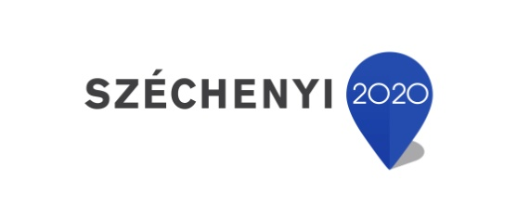
PÁLYÁZATI FELHÍVÁS

Sport, szabadidő, egyéb lakossági programok

Budapest Főváros VIII. kerület Józsefvárosi Önkormányzat,
mint Közvetítő Szervezet pályázatot hirdet
a Budapest-Józsefváros, Magdolna Negyed Program III.
(asz: KMOP-5.1.1./B-12-k-2012-0001)
című városrehabilitációs projekt keretében elkülönített
Programalap felhasználásával megvalósuló
mini-projektek támogatására.
- A pályázat célja
Lakossági rendezvények, sport és egyéb szabadidős tevékenységek támogatása révén helyi közösségek fejlesztése.

- A pályázók köre

Nonprofit jelleggel működő szervezetek, akik a település lakosságával kapcsolatban vannak (a településen bármilyen módon jelen vannak, vagy a helyszínen a korábbiakban már konkrét akciókat végrehajtottak.
Az alábbi non-profit szervezetek pályázhatnak:
  - Nonprofit szervezetek (egyesület, alapítvány, közalapítvány, köztestület) – amelyek konzorciumi partnerként nem vesznek részt a városrehabilitációs projektben;
  - Nonprofit gazdasági társaságok – amelyek konzorciumi partnerként nem vesznek részt a városrehabilitációs projektben;
  - Nonprofit jelleggel működő, közszolgáltatást megvalósító intézmények, amelyek a településen az érintett célcsoport lakosságával közvetlen, napi kapcsolatban vannak;
  - Társasházak, lakásszövetkezetek;
- Szociális szövetkezetek – amelyek konzorciumi partnerként nem vesznek részt a városrehabilitációs projektben.
Nem nyújthatnak be pályázatot az 1989. évi XXXIII. törvény „a pártok működéséről és gazdálkodásáról” szóló törvény hatálya alá tartozó szervezetek.

- Támogatható tevékenységek

A pályázati kiírás keretében a Program Alap az időszakonkénti lakossági rendezvények, sport és egyéb szabadidős tevékenységek megvalósításához nyújt támogatást lakóközösségek, lakossági csoportok, nonprofit szervezetek és intézmények részére.
Elszámolható költségek: kizárólag a mini-projekt sikeres végrehajtásához / megvalósításához közvetlenül kapcsolódó fogyó- és forgóeszközök, eszközbérlések, valamint szolgáltatások számolhatók el (az útmutatóban részletezettek szerint).
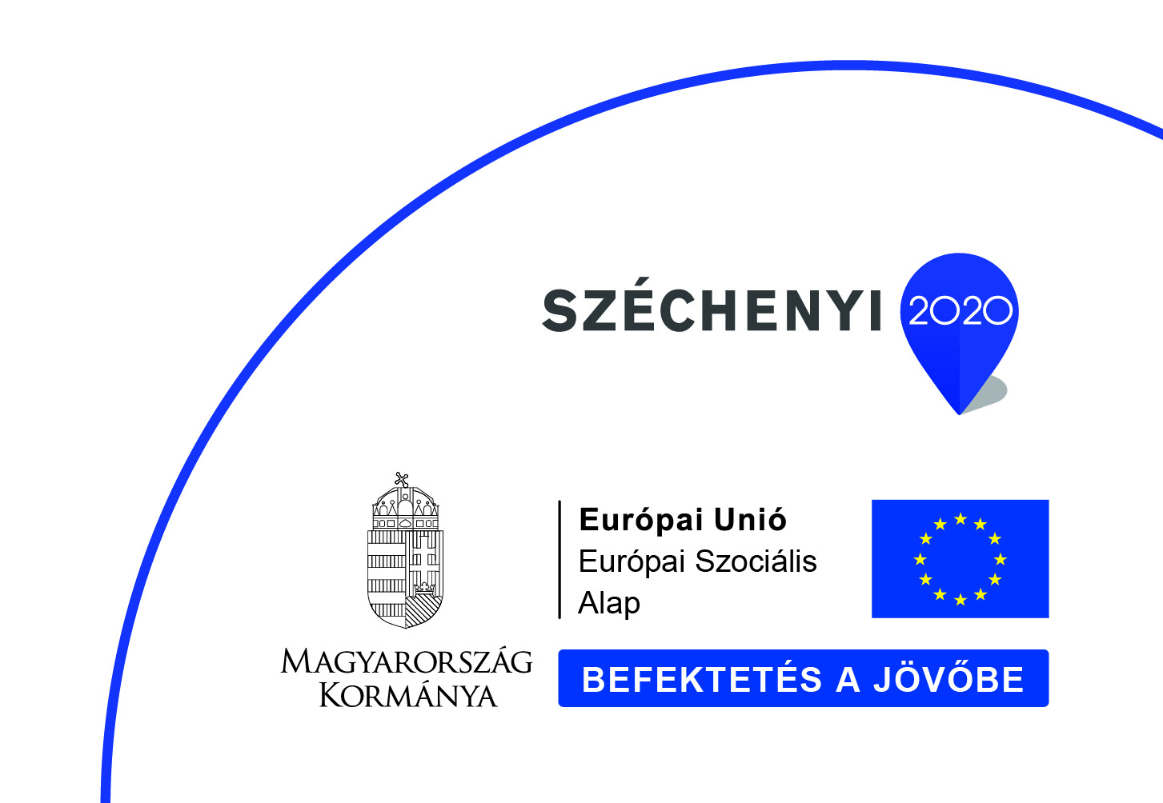
A „mini-projekt”-ek megvalósításának kezdő és záró időpontja, figyelembe véve, hogy a projekt megvalósításának időpontja nem lehet korábbi, mint a pályázat benyújtását követő 45. naptári nap.
Pályázati kiírás kódszáma | A jelentkezési lapok benyújtásának várható határideje | A „mini-projekt” megvalósításának kezdő időpontja legkorábban | A „mini-projekt” megvalósításának záró időpontja legkésőbb
MNP-III–PA/03/5 | 2015. április 27. | 2015. május 8. | 2015. augusztus 30.

A rendelkezésre álló keret: 5.542.495 Ft.
Támogatás formája: vissza nem térítendő támogatás.
Támogatási intenzitás: 100 %
Támogatás összege: minimum 100.000 Ft, maximum 300.000 Ft.
A pályázat benyújtásának határideje:
MNP-III–PA/03/5: 2015. április 27. napig

- Pályázat benyújtása

A részletes „mini-projekt” pályázati útmutató letölthető a www.jozsefvaros.hu weboldalról.
A pályázatok magyar nyelven, kizárólag a jelentkezési lap kitöltésével nyújthatók be. Kézzel írott pályázatok feldolgozására nincs lehetőség.
A pályázatot 2 példányban (egy eredeti és egy elektronikus példányban (CD/DVD lemezen)), zárt csomagolásban, kizárólag személyesen az alábbi címen kell benyújtani:

Budapest Főváros VIII. kerület Józsefvárosi Polgármesteri Hivatal
Polgármesteri Kabinet
1082 Budapest, Baross utca 63-67. 309. iroda

A pályázatok csomagolásán fel kell tüntetni a pályázati felhívás pontos címét: „MNP-III-PA/03/5 Sport, szabadidő, egyéb lakossági programok”
A jelentkezési lapok benyújtása: 2015. április 27-ig lehetséges.
Benyújtásnak az az időpont minősül, amikor a személyes átadás-átvétel megtörtént. A Közvetítő Szervezet kötelezettsége biztosítani, hogy az átadás-átvétel során az átvételi dokumentáció minden példányán szerepeljen az átvétel időpontja az év, hónap, nap, óra, perc megjelölésével.
A benyújtási határidő előtt a pályázók kérdéseiket a 06-459-2574-es telefonszámon vagy a szepp@jozsefvaros.hu e-mail címen tehetik fel.

5. A pályázathoz benyújtandó dokumentumok
- Jelentkezési lap
- Aláírási címpéldánya vagy aláírás-minta
- Költségvetést alátámasztó dokumentumok (a szakmai tartalom bemutatásával):
  - Árajánlatok;
  - költségbecslések

A pályázati felhívás mellékleteként a pályázók rendelkezésére bocsátandó dokumentumok:
1. sz. melléklet: Pályázati útmutató
2. sz. melléklet: Jelentkezési lap
3. sz. melléklet: Támogatási Szerződés tervezet
4. sz. melléklet: Szakmai beszámoló sablon
5. sz. melléklet: Kommunikációs útmutató
6. sz. melléklet: Pénzügyi elszámolás részletes szabályai a Programalap felhasználásával megvalósuló mini-projektekhez

6. Pénzügyi elszámolás
A Közvetítő Szervezet a Támogatási szerződés megkötését követő 30 napon belül a támogatott kérésére maximum a támogatás összegének 30%-át előlegként átutalja.

A Közvetítő Szervezet a projekt megvalósítási időszak alatt 3 alkalommal biztosít pénzügyi elszámolási lehetőséget, melynek keretében a támogatottnak lehetősége van az időszakig felmerülő költségek elszámolására és a hozzájuk kapcsolódó támogatási összeg igénylésére.

7. Egyéb információk
A pályázók nem tehetnek többváltozatú ajánlatot.
A Közvetítő Szervezet a pályázók számára nem teszi lehetővé részajánlatok tételét.
A Közvetítő Szervezet a pályázatokat a „legalacsonyabb ellenszolgáltatás” elve szerint bírálja el.

A pályázati felhívás megjelenésének napja: 2015. április 17.

